Najlepsze festiwale Europejskie na które warto się wybrać!
Trudno wyobrazić sobie lepszy pomysł na lato niż festiwale, przyjaciele i wspólne podróże. Wspaniała muzyka, ciekawe filmy, imprezy – takie wydarzenia zawsze wywołują emocje i budują wspomnienia. Czy można przy tym… oszczędzać? Podpowiemy wam, jak to zrobić. Przygotowaliśmy dla was zestawienie najciekawszych europejskich festiwali, na które trzeba pojechać!

Podróż może mieć konkretny cel. Spakujcie walizkę i ruszajcie w Europę szlakiem wydarzeń kulturalnych, które dadzą wam mnóstwo zabawy i ciekawe doświadczenia. To będzie bardzo udany sezon!

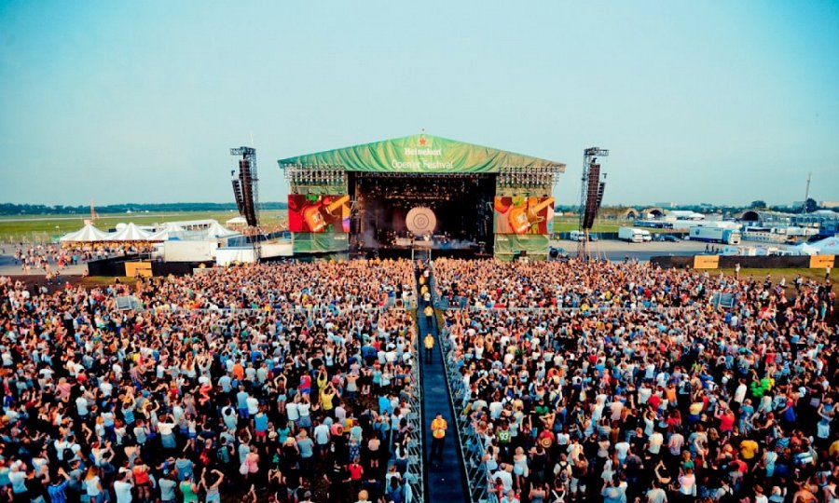
#1 Najlepsze festiwale w sezonie
→ Glastonbury Festival, Wielka Brytania | 21-25 czerwca 2017
To jeden z największych w Europie festiwal muzyczny, który co roku przyciąga tysiące melomanów z całego świata. Króluje tu rock i szeroko pojęta muzyka alternatywna. Oprócz licznych koncertów, możecie również liczyć na wystawy, spektakle i pokazy tańca. W tym roku wystąpią na nim między innymi: Liam Gallagher, Johnny Depp, Ed Sheeran oraz Radio Head.
→ Tomorrowland, Belgia | 21 - 23 i 28 - 30 lipca 2017
Dwa wyjątkowe weekendy, czyli festiwal muzyki elektronicznej. Wielka impreza, pełna świetnej muzyki i gwiazd gatunku. Line-up na ten rok zawiera takie gwiazdy jak David Guette, Afro Jack, Paul van Dyk oraz Armin van Buuren.
→ Open'er festival, Gdynia | 28 czerwca - 1 lipca 2017
Najwiekszy festiwal muzyczny w Polsce, na którym co roku występuja taki gwiazdy jak Lorde, Foo Fighters, Radiohead czy The Weekend.
→ Colours of Ostrava, Czechy | 19 - 22 lipca 2017
Wyjątkowy festiwal międzynarodowy, łączący muzykę, teatr, film i wiele innych gatunków! Przyciąga artystów i fanów z całego świata.
→ Sunrise Festival, Kołobrzeg | 21 - 24 lipca 2017
To 3 dni nieprzerwanej zabawy w świetnym towarzystwie na piaszczystej plaży. Sunrise Festival to nie tylko doskonała muzyka i świetni ludzie, ale także wyjątkowe wrażenia wizualne i nieziemski pokaz pirotechniczny. W tym roku na festiwalu wystąpią: Matys, Peran Van DiJK, Armin van Buuren i inni.
→ Przystanek Woodstock, Kostrzyn nad Odrą | 3 - 5 sierpnia 2017
Jeden z największych festiwali rockowych (i nie tylko) w Europie. Wyjątkowe wydarzenie dla tysięcy fanów dobrej muzyki i niezapomnianych koncertów. W tym roku na festiwalu nie zabraknie takich gwiazd jak House of Pain, Wilki, Tabu, Lemon oraz wiele innych.
→ Iceland Airwaves, Islandia | 1 - 5 listopada 2017
Jeden z najbardziej znanych Nordycki festiwali. Święto muzyki, które przyciąga kilka tysięcy fanów islandzkiej muzyki i... pięknego Reykjaviku. Koncerty odbywają się w klubach, kawiarniach, księgarniach i wielu innych miejscach!

DIY podróży
#2 Mam bilety na festiwal, co dalej? Tanie loty
Zaplanuj podróż jak najtaniej, zaczynając od biletów lotniczych. Sprawdź wyszukiwarki takie jak Momondo, Google Flights czy Skyscanner. Do Wielkiej Brytanii bilet z wyprzedzeniem możecie kupić już za 50 PLN w jedną stronę. Tanie połączenia lotnicze można również znaleźć na przykład do Belgii, Czech lub na Węgry.
#3 Na miejscu: tani nocleg
Hotel, hostel, kwatera prywatna, a może couchsurfing? Jeżeli wolicie tradycyjny nocleg, korzystajcie z takich wyszukiwarek, jak aribnb.pl lub booking.com. Pamiętajcie jednak, że festiwale cieszą się ogromną popularnością, więc może być problem z noclegiem na ostatnią chwilę. Jeżeli interesuje was bezpłatny nocleg w ramach couchsurfingu – jak najszybciej załóżcie konto na www.couchsurfing.com. Jeżeli zaś chcecie oszczędzać, kolejny krok bardzo wam w tym pomoże!
#4 Na miejscu: oszczędzaj z TransferGo!
Będąc na miejscu warto korzystać z tanich i szybkich przelewów międzynarodowych online, czyli usługi TransferGo. Nie musicie się martwić o wysokie koszty operacji czy też czasami podwójnymi opłatami za przelanie gotówki z konta na konto. Będziecie mogli cieszyć się klimatem festiwalu mając odpowiednie środki zawsze pod ręką!
#5 Extra fundusz od TransferGo
Mamy dla was jeszcze jedną, dobrą wiadomość: za polecenie usługi TranferGo znajomym, dostaniecie £20 na wasze konto! W tracie zabawy na festiwalu taki zastrzyk finansowy na pewno się przyda. W końcu… takie imprezy zdarzają się tylko raz w roku!

Informacje o TransferGo:
TransferGo, z siedzibą w Londynie, jest międzynarodową firmą zajmującą się przelewami online. Produkty i usługi oferowane przez TransferGo skierowane są do pracujących emigrantów na całym świecie. Firma jest jednym z najszybciej rozwijających się przedsiębiorstw w swojej branży. Założona w 2013 roku zrealizowała już ponad milion transakcji! O jakości świadczonych usług świadczyć mogą opinie Klientów, które śledzić można miedzy innymi na niezależnym portalu TrustPilot, gdzie średnia ocen wynosi 9,5/10 (Excellent).
Pomimo iż spółka koncentruje się na pomocy społecznościom emigranckim z centralnej i wschodniej Europy (co jest bliskie sercu założycielom, których cała czwórka pochodzi z Wilna), pozwala na dokonywanie przelewów do 45 krajów w całej Europie, jak i poza nią.
Transfer Go ma siedzibę w należącym do Canary Wharf Group Level39, największym europejskim miejscu wspierającym firmy z rynku FinTech.

Kontakt prasowy:
TransferGoMagdalena Gołębiewska
magdalena.golebiewska@transfergo.com
T: +44 (0) 203 824 0290

